Государственная академия наук
Российская академия образования
Институт информатизации образования

Л.А. Ягодина

Методические рекомендации для педагогов-психологов по использованию информационных и коммуникационных технологий и компьютерных игровых средств в дошкольном образовании

Москва 2010
Ягодина Л.А. Методические рекомендации для педагогов-психологов по использованию информационных и коммуникационных технологий и компьютерных игровых средств в дошкольном образовании. – 2-е изд. – М.: ИИО РАО, 2010.

В данном методическом пособии представлены методические рекомендации по использованию информационных и коммуникационных технологий и компьютерных игровых средств в дошкольном образовании.
Пособие адресовано преподавателям, педагогам-психологам, студентам, научным сотрудникам, профессиональная деятельность которых деятельность связана с использованием информационных и коммуникационных технологий.
© ИИО РАО, 2010

Содержание

Введение………………………………………………………………….4
- Методика использования информационных и коммуникационных
технологий и компьютерных игровых средств в дошкольном
образовании………………………………………………………………6
- Примеры использования компьютерных игровых средств в
дошкольном образовании………………………………………………..13
Литература………………………………………………………………...33
Приложение……………………………………………………………….34

Введение
Современный этап развития общества массовой глобальной коммуникации характеризуется активным использованием средств информационных и коммуникационных технологий (ИКТ) во многих областях деятельности человека, в том числе и педагогической.
При этом одним из основных направлений информатизации образования является использование ИКТ в целях совершенствования методических подходов к обучению, ориентированных на развитие интеллектуального потенциала обучаемого в условиях информатизации общества, осуществления информационной деятельности и информационного взаимодействия образовательного назначения, а также осуществления профессиональной деятельности кадров информатизации образования.
В этой связи особую значимость приобретает работа педагога-психолога с обучающимися, родителями, педагогами. Использование ИКТ открывает новые возможности для совершенствования его деятельности, направленной на внедрение в педагогическую практику методов и средств сбора, обработки, передачи и хранения информации.
Многие исследователи доказывают, что знакомство с компьютером дошкольника целесообразно осуществлять в форме компьютерной игры [1]. Так, Венгер Л.А. в работах, посвященных развитию и обучению детей дошкольного возраста, научно обосновывает и доказывает необходимость применения компьютера для интеллектуального развития ребенка. Психологи-исследователи (Горвиц Ю.М., Марцинковская Т.Д., Новоселова С.Л. и др.) говорят об эффективности использования в работе с детьми старшего дошкольного возраста таких компьютерных игровых программ, строение которых соотносится с интеллектуальной структурой игровой деятельности ребенка. О возможности развития памяти, моторной координации, способности восприятия пространства, внимания с помощью компьютерных игр у ребенка свидетельствуют работы Дастмана С., Гольдштейна Б.И. и других исследователей.
В этой связи, под компьютерными игровыми средствами (КИС) будем понимать компьютерные программные средства, обеспечивающие в игровой форме условия для осуществления различного рода развивающих воздействий на дошкольника. Использование КИС, ориентированного на умственное, речевое, эмоциональное развитие дошкольника, в качестве средства деятельности (игровой, продуктивной, художественной) способствует снятию эмоциональной напряженности, развитию интеллектуальной сферы дошкольника, служит средством подготовки к школе.
1. Методика использования информационных и коммуникационных технологий и компьютерных игровых средств в дошкольном образовании
В качестве основной формы обучения дошкольников целесообразно выбрать занятия с использованием ИКТ и КИС (фронтальные, групповые, индивидуальные), осуществляемые в игровой форме, так как игра – ведущий вид деятельности дошкольников. Обоснуем выбор организации фронтальной формы обучения.
Занятия с использованием ИКТ и КИС, применимые к фронтальному обучению дошкольников, целесообразнее проводить в компьютерном классе, оборудованном одним компьютером с СD-ROM устройством, аудиосистемой (колонки) и дополнительно медиапроектором с настенным экраном или телевизором с большим экраном, подключенным к компьютеру. Дополнительно компьютер может быть подключен к локальной сети ДОУ и иметь выход в Интернет. При этом один компьютер в классе может быть использован как электронная доска, т.е. в режиме вызова к нему обучающихся для выполнения команд, предусмотренных программой. Для этого желательно подключение компьютера к проектору или к телевизору.
Для проведения фронтальных занятий можно использовать пособие «Все по полочкам» (Горячев А.В., Ключ Н.В.), где дается примерное планирование и подробное описание занятий по информатике с дошкольниками. Данное пособие направлено на обучение детей информатике. Дошкольники обучаются составлять части и целое (для предметов и действий), называть главное назначение предметов, расставлять события в правильной последовательности, приводить примеры высказываний, находить пользу и вред в разных ситуациях, переносить свойства одного предмета на другой. В результате у дошкольников, по мнению авторов, развивается логический, алгоритмический стиль мышления. Продолжение обучения с использованием пособия (Горячев А.В., Ключ Н.В.) предусмотрено в 1–4 классах начальной школы в пособии «Информатика в играх и задачах» [2].
Групповые занятия наиболее рационально организовать в компьютерном классе, где устанавливается 5–10 компьютеров для детей и один компьютер для педагога. Компьютеры следует объединить между собой в локальную вычислительную сеть. Роль главного компьютера выполняет компьютер педагога. Компьютер педагога оснащается всеми программными средствами (развивающими, обучающими, диагностическими программами) и обеспечивает загрузку программ на компьютеры дошкольников. Для проведения групповых занятий под руководством педагога следует объединить детей по 8–10 человек приблизительно одного возраста. Для детей разных возрастов, объединенных общими интересами, целесообразнее организовать кружок.
Индивидуальная форма обучения подразумевает взаимодействие педагога-психолога с одним ребенком и позволяет построить индивидуальную программу развития дошкольника с учетом индивидуальных образовательных потребностей и возможностей. Такую форму работы целесообразно использовать для детей, отстающих в развитии.
КИС, применяемые на фронтальных, групповых, индивидуальных занятиях предполагают обучение дошкольников, направленное на развитие у них речи, внимания, памяти, моторики, повторение и закрепление ранее пройденного.
Для эффективного усвоения предложенного материала предлагается использовать интерактивные игры, анимационные мультфильмы, видеофильмы. В учебно-методической базе педагога-психолога должно содержаться большое количество образцов записей данных сказок, мультфильмов, КИС и т.п. Например, КИС «Викторина скоро в школу», «Готовимся к школе. Мои первые животные» и др. Компьютерные ситуации позволяют повторить их столько раз, сколько нужно дошкольнику. Так, с помощью КИС можно научить дошкольника адекватно реагировать на ситуации, которые ребенок может встретить в быту, в школе, во время спортивного отдыха и т.п.
Организация занятий с дошкольниками с использованием ИКТ и КИС предполагает реализацию этапов:
1. Предварительная подготовка к занятию. Она включает в себя обогащение познавательной сферы дошкольника.
2. Перед освоением КИС дошкольнику необходимо объяснить правила пользования клавиатурой, их функциональное назначение.
3. Раскрытие примерного содержания игровой программы и определение способов решения поставленной в игре задачи.
4. Закрепление знаний в продуктивных видах деятельности (конструктивная, изобразительная), в игровой деятельности дошкольников.
По мнению Новоселовой С.Л., игровая мотивация помогает ребенку усвоить те знания, которые несут в себе КИС. Их ценность заключается именно в том, что дети постепенно начинают интересоваться их содержанием, а не только новой и необычной формой. Так игровая мотивация естественным образом переходит в учебную, в интерес к содержанию задания. Таким образом, тот интерес, который вызывают занятия с КИС, лежит в основе формирования таких важных структур, как познавательная мотивация, произвольные память и внимание.
Для обучения на базе КИС предварительно целесообразно организовывать, по мнению Горвица Ю.М., Новоселовой С.Л. и др., разные виды игр: сюжетно-ролевые, режиссерские, игры-фантазирования, предметно-игровое манипулирование; театрализованные игры и игры-драматизации, игры с правилами, спортивные, настольно-печатные, игры экспериментирования и дидактические естественно-научного содержания, логико-математические, речевые, музыкальные. Дети овладевают двумя важнейшими навыками, без которых невозможна игра на компьютере: во-первых, они учатся достигать цели, во-вторых, в традиционных играх обеспечивается плавный переход от результативных действий к действиям в воображаемой ситуации, к действиям замещения с опорой на предмет-игрушку, предмет-заместитель и другие более обобщенные знаки: жест, слово. Работа дошкольника с КИС не была бы успешна без применения разных видов игр и без способности замещать реальные вещи и действия игровыми.
В процессе обучения дошкольников для запоминания предложенного материала, его глубокого осмысления можно организовывать виртуальные экскурсии по городам, музеям, библиотекам. Важную роль играет отбор содержания экскурсий, доступных пониманию детей. Так, можно порекомендовать совершить вместе с дошкольниками интерактивные экскурсии по Московскому Кремлю (http:// www.openkremlin.ru/), экскурсию по Третьяковской галерее (http:// www.tretyakovgallery.ru /ru/exhibitions/virt/); по Государственному Дарвиновскому музею (http://www.darwin.museum.ru/); по музею Москвы (http://www.mosmuseum.ru/rus/moscow/tour/) и др. Такие экскурсии позволяют дошкольникам оказаться в одном из крупнейших в мире художественных или культурно-исторических музеев, «виртуально» подойти к объекту и получить информацию, что позволит педагогу-психологу осуществить эстетическое воспитание дошкольников.
Еще одной формой организации учебного процесса может быть кружок, например, по созданию компьютерных игр с использованием конструктора игр «Незнайка на Луне», «Klik-n-play». Игра в конструкторе «Незнайка на Луне» собирается из готовых фрагментов. Ребенок самостоятельно сможет смоделировать приключения маленьких человечков или Незнайки в городе, мастерской аттракционов, в огороде. Также можно организовать кружок по созданию рисунков с использованием таких графических редакторов, как «Paint», программ «Claris Works», обучающих компьютерных игр «Мышка Мия. Юный дизайнер», «ПервоЛого и Лого миры». Дошкольники научатся самостоятельно рисовать и разукрашивать, мастерить поделки из готовых шаблонов (открыток, конвертов, грамот). В кружке по обработке рисунков и фотографий с использованием графических пакетов: «Gimp», «Photoshop», дошкольники вместе со взрослыми овладеют технологией обработки рисунков, фотографий. Также детям интересен будет кружок по созданию анимационных и интерактивных мультфильмов на базе конструкторов мультфильмов «Image Ready», «Ulead GIF Animator», «Мульти-Пульти». В программе «Мульти-Пульти» простой и понятный интерфейс для дошкольников, декоративные объекты для создания мультфильма, яркие краски, выразительные мелодии. Можно организовать кружок по обучению игре в шахматы на компьютере и т.д.
Познакомиться с опытом воспитания и обучения дошкольников и получить ответы на многие другие вопросы педагоги и родители могут в электронных журналах, например, «Дошколенок» (http://www. Kinderducation.com/), «Образование детей старшего дошкольного возраста (http://preschool.edu/ru).
Опишем методы обучения дошкольников, которые можно разделить по источнику знаний и по характеру познавательной деятельности.
В качестве методов обучения дошкольников по источнику знаний мы рекомендуем использовать метод демонстраций, метод иллюстраций, упражнения.
Метод демонстраций следует использовать для визуализации изучаемых объектов, явлений, процессов с целью их изучения дошкольниками. Метод иллюстраций предполагает показ предметов, процессов, явлений в их символическом изображении (фотографии, рисунки).
Практические методы направлены на формирование умений и навыков, к ним можно отнести упражнения. Упражнения способствуют развитию речи, внимания, памяти, познавательных способностей, личностных качеств и выработке навыков их применения, например, в качестве упражнений можно в графическом редакторе Paint дать задание по созданию и редактированию рисунка, а также задания по созданию анимированных мультфильмов в «Ulead GIF Animator», Adobe Flesh.
Для разработки наглядных дидактических материалов можно использовать текстовый редактор MS Word. Предположим, что необходимо создать раздаточный материал или рисунки в текстовом редакторе MS Word для проведения педагогического совета по теме «Личностная готовность дошкольника к школе». Для этого следует выполнить следующие действия: 1) отберем фрагменты текстового материала различных источников, в том числе из Интернета; 2) выделим фрагмент текста, который нужно скопировать; 3) скопировать его в буфер обмена; 4) открыть текстовый редактор Word; 5) создать новый документ; 6) вставить скопированный фрагмент; 7) сохранить документ на жесткий диск для дальнейшей работы; 8) можно выделить шрифтом, цветом, жирностью важные места в дидактическом материале; 9) выделить смысловые фрагменты текста с помощью форматирования абзацев; 10) проверить грамматику и орфографию; 11) вставить иллюстрации в раздаточный материал; 12) в арсенале Microsoft Office есть графические примитивы (автофигуры: прямоугольники, окружности, различные линии, объемные стрелки, звезды, ленты и др.), которые можно использовать для придания дополнительной выразительности дидактическим материалам. Из автофигур можно сделать несложные коллажи [3].
По характеру познавательной деятельности можно использовать следующие методы обучения: объяснительно-иллюстративный, предполагающий словесные объяснения с привлечением наглядности; метод проблемного изложения, частично-поисковый метод, метод компьютерных дидактических игр.
При использовании проблемного изложения детям предлагается найти способы разрешения проблем. Частично-поисковый метод предполагает решение поставленной задачи педагогом-психологом вместе с дошкольниками.
Метод дидактических компьютерных игр предполагает практические действия дошкольника на компьютере (компьютер служит игровым и техническим средством обучения), помогает детям овладеть предметно-продуктивной, игровой, музыкальной, конструктивной, изобразительной и другими видами деятельности, которые являются базовыми.
Также можно использовать метод проектов, направленный на решение поставленной задачи совместными усилиями педагога-психолога, родителей. Тематика проектов может быть разнообразной, например, «Мои любимые игрушки», «Подарок маме», оформленный альбом, компьютерная газета и др.
Выбор методов обучения определяется с учетом возможностей дошкольников, их возрастных и психофизиологических особенностей.
В обучении дошкольников можно использовать мультимедийные программные средства, детские электронные презентации, дидактические игры, электронные энциклопедии, содержащие базу данных с мультимедийной информацией, компьютерными играми. Приведем примеры сайтов по созданию детских электронных презентаций и игр (http://www.forchel/ru/prez.shtml – развивающие презентации; http://www.volchki.ru/logoped/page/8 – игры и презентации для дошкольников; http://lutiksol.narod2.ru/ – мультимедиа для дошкольников; http://900igr.net/ -900 – презентации для детей).
Педагог-психолог может использовать программу Microsoft PowerPoint для создания презентаций, слайд-шоу, чтобы использовать их в качестве наглядного и дидактического материала. Для подготовки презентаций необходимо определить жанр презентации, отобрать содержание, создать макет слайда: вставить в слайд заголовок, текст, картинки, создать фон слайда, настроить анимацию текста, рисунков. Презентация должна быть интерактивной. Для этого необходимо в процессе демонстрации презентации изменять последовательность предъявления слайдов.
Для создания дидактической игры в PowerPoint педагог-психолог должен:
1. Разработать понятные для дошкольников правила и увлекательный сюжет игры (обеспечить возможность выбора вариантов содержания изучаемого материала, выбора режима работы).
2. Составить конспект, где должен описать алгоритм действий (все действия показывать стрелками, мигающими значками, выделением, увеличением размера объекта. Это позволит ребенку сосредоточить внимание на нужном объекте, запомнить порядок действий).
3. Определить цель и обучающие задачи игры.
4. Определить действия дошкольника в игре, направленные на решение обучающей задачи .
5. Задать игровую мотивацию (что будем делать, для кого и для чего).
Показать дошкольникам способ выполнения задания (как это делать).
Для ребенка, хорошо усвоившего правила игры, желающего повторить игру, должна быть предоставлена возможность перехода к слайду начала игры.

2. Примеры использования компьютерных игровых средств в дошкольном образовании

Рассмотрим пример создания интерактивной дидактической игры «Отгадай фигуры» в MS Power Point.

Имеется исходный слайд с заданием:
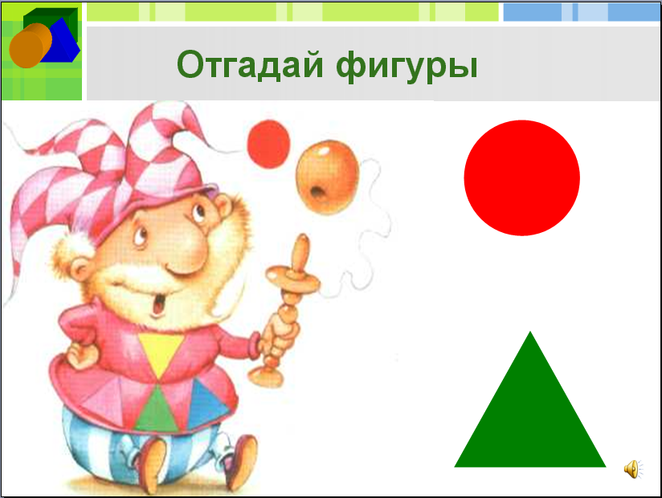
Рис. 1. Вид исходного слайда
Цель игры: ребенок должен на рисунке слева находить фигуры, показанные справа, и щелкать на них мышью. При правильном ответе (щелчке мышью) должен выдаваться ответ компьютера (слайд) с текстом «Правильно», иначе – слайд с текстом «Неправильно». Для этого нужно:
- наложить поверх всего рисунка «невидимую кнопку» (графический объект с прозрачным фоном и невидимой границей), которой присвоено действие перехода на слайд с ответом «Неправильно»;
- наложить поверх участков рисунка и ранее созданной общей «невидимой кнопки» в требуемых местах (там, где располагаются показанные справа искомые фигуры) отдельные «невидимые кнопки» с присвоенным действием перехода на слайд с ответом «Правильно».
Прежде всего, создаем в презентации два отдельных слайда – с текстом «Правильно» и звуком аплодисментов (он должен выдаваться при правильном щелчке мышью) и с текстом «Неправильно» и звуком гудка (он должен выдаваться при неправильном щелчке мышью).
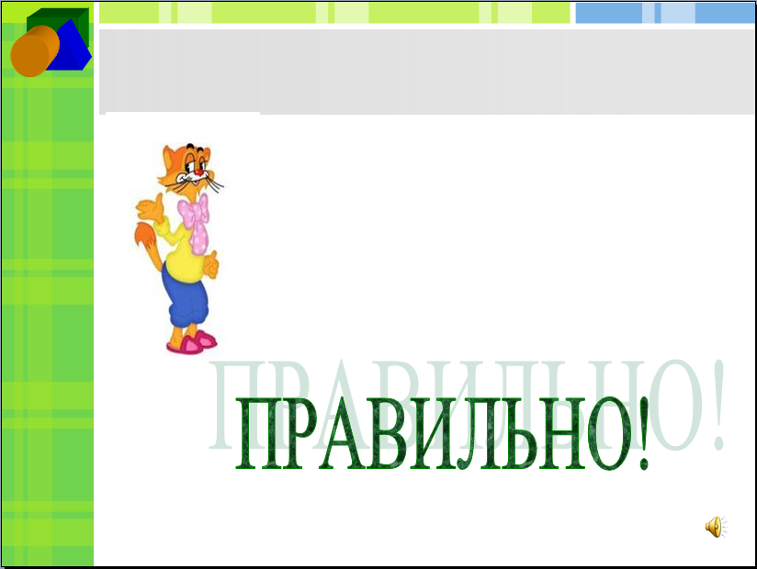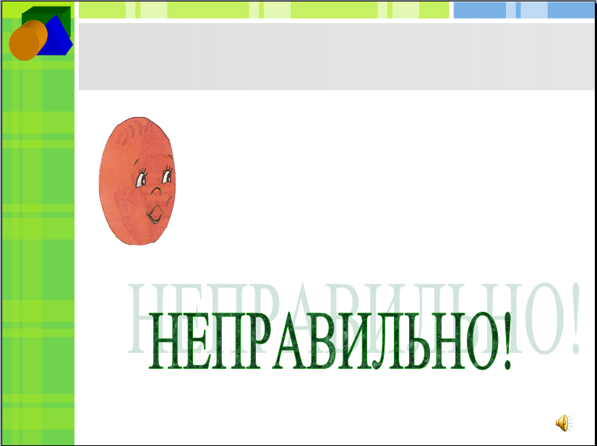
Рис. 2. Слайды «Правильно» и «Неправильно»
Чтобы создать «невидимую кнопку», нужно:
1. Выбрать в панели «Рисование» требуемую фигуру:

Рис. 3. Выбор нужной фигуры
2. Нарисовать требуемую фигуру поверх рисунка:

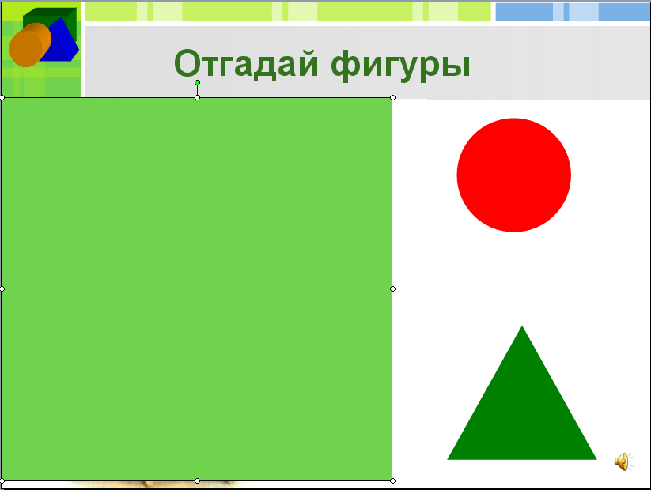
Рис. 4. Рисование фигуры на слайде
3. Выполнить на нарисованной фигуре двойной щелчок мышью и в окне свойств установить прозрачность фона, равную 100%, а также сделать невидимыми линии границы:

Рис. 5. Окно «Формат автофигуры»
4. После завершающего нажатия кнопки ОК прямоугольник стал невидимым;
Рис. 6. Контекстное меню
5. Настроим эту «невидимую кнопку» неверного ответа на смену слайда; для этого нужно щелкнуть на ней правой кнопкой мыши и в появившемся меню выбрать пункт «Настройка действия»:
Рис. 7. Окно «Настройка действия»
6. Появится окно настройки действий, где на вкладке «По щелчку мыши» выбрать радиокнопку «Перейти по гиперссылке», а в списке под ней – пункт «Слайд…»:

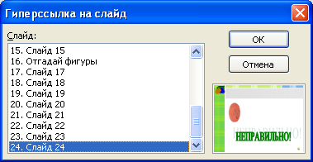
Рис. 8. Окно «Гиперссылка на слайд»

7. В новом окне из списка слайдов (ориентируясь по показанным справа миниатюрным изображениям) надо выбрать слайд с ответом «Неправильно»;
8. В обоих окнах – нажать кнопку ОК.
Далее нужно аналогичным способом создать «невидимые кнопки» поверх тех участков рисунка, где имеются искомые фигуры:
1) выбрать в панели «Рисование» требуемую фигуру,
Рис. 9. Меню «Автофигуры»
2) нарисовать требуемую фигуру поверх рисунка,
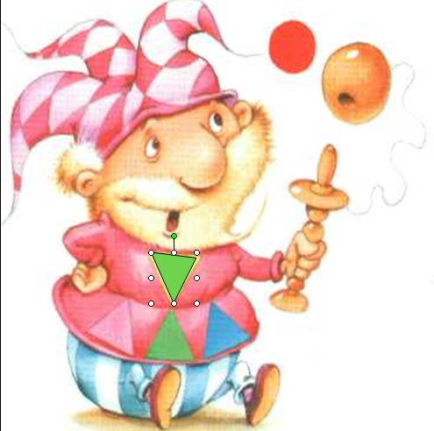
Рис. 10. Фигура, нарисованная поверх рисунка
3) выполнить на нарисованной фигуре двойной щелчок мышью и в окне свойств установить прозрачность фона, равную 100%, а также сделать невидимыми линии границы,
Рис. 11. Меню «Тип линий»
4) после завершающего нажатия кнопки ОК прямоугольник стал невидимым,
Рис. 12. Контекстное меню
5) настроить эту «невидимую кнопку» неверного ответа на смену слайда; для этого нужно щелкнуть на ней правой кнопкой мыши и в появившемся меню выбрать пункт «Настройка действия»,
Рис. 13. Окно «Настройка действия»
6) для таких «невидимых кнопок» (которые соответствуют искомым фигурам) нужно выбирать слайд, соответствующий правильному ответу.
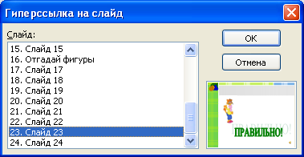
Рис. 14. Окно «Гиперссылка на слайд»

Удобным средством создания наглядных и учебно-методических материалов являйся графический реактор «Mosaik». Например, создание цветного рисунка: 1) построить в полный размер экрана на клетчатом поле рисунок, его можно уменьшить до размеров 2:1, 5:1, 10:1; 2) перенести на предварительно очищенное поле экрана для его дальнейшего перемещения; 3) каждое перемещение можно фиксировать, оставляя на поле экрана след (сам рисунок в его уменьшенном виде), сохраняя при этом цветной колорит рисунка. Это позволяет создавать богатое многообразие разноцветных мозаичных полей, напоминающих рисунки в детской игрушке калейдоскопе; 4) результатом работы может стать рисунок на ткани для любимой игрушки.
Программа Excel позволяет составить задачи на сложение и вычитание, (раскрашивая и вставляя картинки с соответствующим им описанием), создавать тесты со свободным ответом (когда обучаемому не дается варианта ответа) и с выборочным ответом (когда обучаемому предлагаются варианты ответов, из которых он выбирает правильный). При создании теста со свободным ответом создается группа ячеек для ввода ответа.

Рассмотрим демонстрационный пример создания интерактивного теста на базе MS Excel.

1. Запустите программу MS Excel.
Выполните команду Сервис – Макрос – Безопасность. В открывшемся диалоговом окне Безопасность во вкладке Уровень безопасности установите Средняя, для того чтобы в дальнейшем при открытии теста выполнить макрос.
В ячейку D3 введите запись ФИО, а в ячейку D4 – группа.

2. При создании теста с выборочным ответом или теста на сопоставление выполняется следующая последовательность действий:
- выбирается меню Данные;
- в ниспадающем меню выбирается команда Проверка;
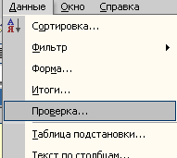

Рис. 15. Выбор меню Проверка
- в диалоговом окне выбирается тип данных – Список;
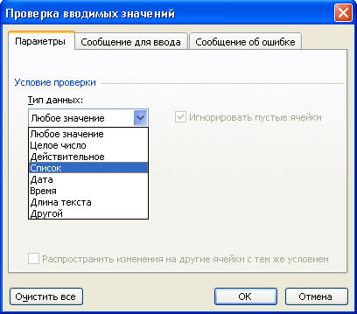
Рис. 16. Окно «Проверка вводимых значений»
- в окне Источник перечисляются варианты ответов через точку с запятой.

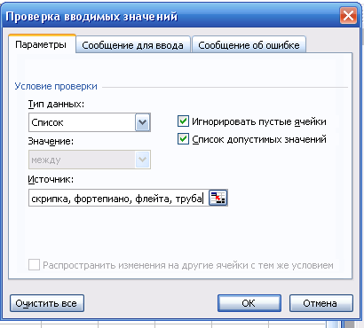
Рис. 17. Ввод вариантов ответа

Результатом выполнения операций будет список с выборочными ответами, из которых обучаемый должен будет выбрать один ответ.

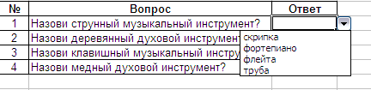
Рис. 18. Выпадающее меню с выбором ответа

- закрепим полученные знания из п. 1. Введите в ячейку E4 списки групп, которые будут проходить тестирование;
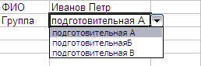
Рис. 19. Выпадающее меню с выбором группы
- введите название теста: Тест на тему «Музыкальные инструменты»;
- в строке 6 оформите заголовки столбцов теста;
- в ячейки В7:В16 введите вопросы, а в ячейки С7:С16 введите ответы в виде списка с выборочными четырьмя ответами, среди которых один правильный;
- лист 1 переименуйте в «Тест»;
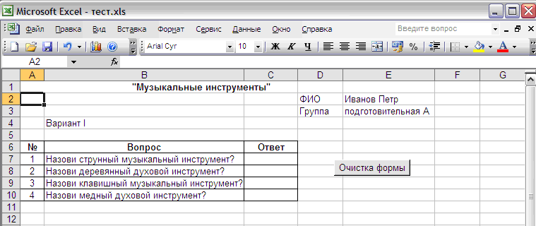
Рис. 20. Образец оформления теста в MS Excel

- Создайте макрос, который очищает поля для возможности многократного тестирования и назначьте макрос кнопке с названием Очистка:
- выполните команду Сервис – Макрос – Начать запись. Дайте имя макросу Очистка. Выделите все поля с ответами и нажмите клавишу delete. Также удалите фамилию ребенка и группу;
- выполните команду Сервис – Макрос – Остановить запись;
- нарисуйте кнопку с помощью панели инструментов «Форма» и назначьте кнопке макрос Очистка;
Для подведения итогов тестирования можно предусмотреть специальный лист, переименовав его в Результат, на котором будут подведены итоги ответов;
- создадим на листе ответов 5 макросов:
- Ваш ответ – ребенок может увидеть свои ответы;
- Результат – ребенок может увидеть, на какие вопросы он ответил неверно;
- Верный ответ – ребенок может увидеть правильные ответы;
- Оценка – ребенок может увидеть свою оценку;
- Очистка – для возможности многократного тестирования;
- в строки А2 и А3 введите записи ФИО и группу соответственно;
- скопируйте с первого листа номера вопросов и сами вопросы в столбцы А6:А15 и В6:В15;
- введите остальные заголовки таблицы, согласно рисунку (Ваш ответ, Результат, Верный ответ);
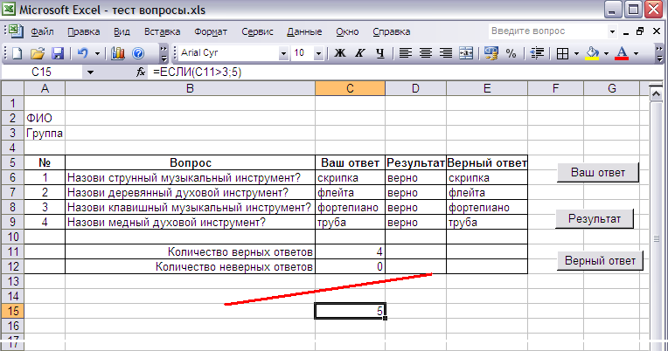
Рис. 21. Вывод итоговой оценки в тесте
Создадим первый макрос – Ваш ответ.
Перед созданием макросов на втором листе курсор на листе ответов устанавливайте в какую-нибудь пустую ячейку, где нет записей, например, для нашего примера F9.
- выполните команду Сервис – Макрос – Начать запись. Дайте имя макросу Ваш ответ.
Чтобы на этом листе отображались фамилия и имя ребенка, создадим ссылку на соответствующую ячейку первого листа;
- установите курсор в ячейку В2, нажмите знак «=», перейдите на лист вопросов и щелкните мышью в ячейку В2 (Иванов Петр) и нажмите клавишу «Enter». Аналогично введите группу (В3);
- таким же образом в листе ответов введите в ячейку С6 ответ с листа вопросов;
- скопируйте остальные варианты ответов: установите курсор в ячейку С6 и подведите его в правый нижний угол этой ячейки. Когда курсор примет вид «+», протяните вниз до ячейки С16;
- остановите макрос. Нарисуйте кнопку и назначьте ей макрос Ваш ответ.
Далее оформляем столбец Результат. Для этого используем логическую функцию «если»;
- создайте второй макрос – Результат. На листе ответов установите курсор в ячейку D6;
- выполните команду Вставка – Функция (или кнопка f_{x} рядом со строкой формул). Выберите в категории Логические функцию Если;
- заполните поля согласно Рис 7. Текстовые ответы необходимо заключать в кавычки;
- аналогичным образом заполните ячейки D7:D10;
- остановите макрос. Нарисуйте кнопку и назначьте ей макрос Результат.
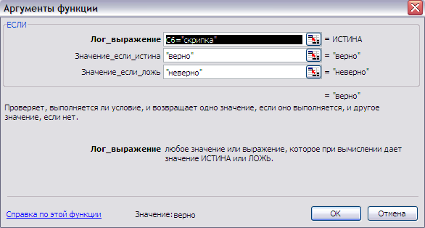
Рис. 22. Условие для проверки правильности ответа
Далее оформляем столбец Верный ответ;
- создайте третий макрос – назовите его Ответ1. Установите курсор в ячейку Е6. Введите в ячейки E6:E15 верные ответы к вопросам;
- остановите макрос. Нарисуйте кнопку и назначьте ей макрос Верный ответ.
Далее оформляем столбец Оценка. Для этого используем логическую функцию «если» и статистическую функцию «счет если»;
- в строки В17 и В18 введите соответственно записи Количество верных ответов, Количество неверных ответов (см. рис. 7);
- создайте четвертый макрос – назовите его Оценка;
- установите курсор в ячейку С17. Выполните команду Вставка – Функция (или кнопка fx рядом со строкой формул). Выберите в категории Статистические функцию Счет если;
- выделите на листе ответов диапазон D6:D15;
- в строке критерий введите запись «верно» и нажмите кнопку ОК;
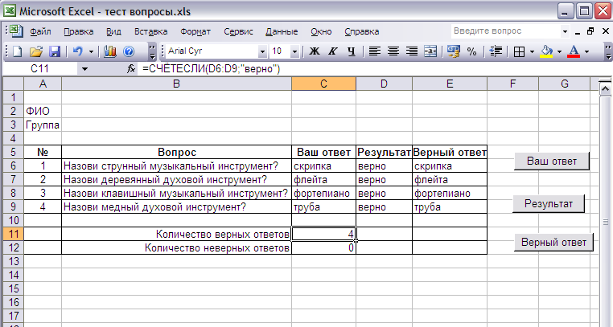
Рис. 23. Подсчет количества правильных ответов
- аналогичным образом введите количество неверных ответов. Только в строке критерий введите запись «неверно».
Для выставления оценки используем функцию «если». Критерии оценивания:
Кол-во верных ответов | Оценка
4 | 5
3 | 4
2 | 3
<2 | 2

Для Excel эта запись будет выглядеть следующим образом:
ЕСЛИ(C11>3;5;ЕСЛИ(C11>2;4;ЕСЛИ(C11>1;3;2)
- установите курсор в ячейку С21. Выполните команду Вставка – Функция (или кнопка fx рядом со строкой формул). Выберите в категории Логические функцию Если;
- после открытия окна Аргументы функции щелкните мышью в ячейку С17. Ее адрес появится в строке Лог_выражение. Далее введите записи согласно рис. 10;
- установите курсор в строку Значение,_если_ложь и нажмите на кнопку, ЕСЛИ (рядом со строкой формул) для создания следующего вложения функции Если.
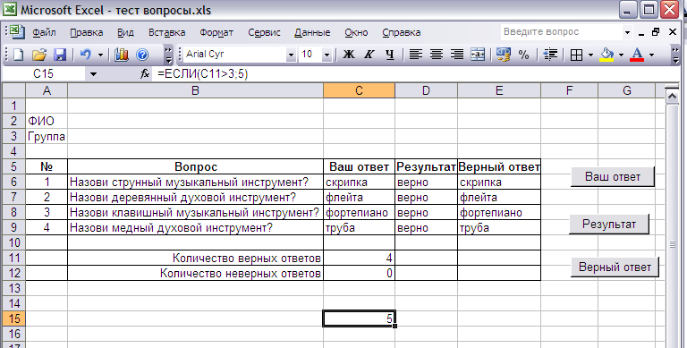
Рис. 24. Конечный вид теста «Музыкальные инструменты»
При каждом последующем открытии окна Аргументы функций нужно вводить записи
Лог_выражение | С11>3 | C11>2
Значение_если_истина | 5 | 4
Значение_если_ложь | (здесь нажимаем кнопку ЕСЛИ) | 3

- остановите макрос. Нарисуйте кнопку и назначьте ей макрос Оценка.
Особое внимание педагогам-психологам необходимо уделить отбору КИС для развития у дошкольников речи, памяти, внимания, моторики. Так для развития речи можно рекомендовать следующие компьютерные игры: пакет игр «КИД/Малыш», серии «Русский язык в картинках», «Режиссерские игры», электронные энциклопедии «Мир насекомых», «Энциклопедия животного мира», интерактивные игры «Кузя: Новый год», «Волшебные истории Тутти», «Золушка», «500 самых интересных игр», «В поисках заколдованных игр», «Баба Яга учится читать», «Уроки тетушки Совы. Английский с Хрюшей и Степашкой», «Веселая азбука с самым умным котом на планете» и др. КИС для развития памяти: игры пакета «КИД/Малыш», серии «Комбинаторика», «Ориентация в пространстве», «Уроки тетушки Совы. Уроки осторожности», «Букварики-смешарики», «Мой дом. Умный малыш», «Волшебные шахматы», «Пятачок в волшебном лесу», «Пятачок и разные звери», «Приключение Пятачка», «Волшебный сон» и др. Для развития внимания: «Тренировка внимания», «Детская энциклопедия Кирилла и Мефодия 2010», «Логико-Малыш. Учимся считать до 10 с Мафаней», «Трое из Простоквашино: Матроскин учит музыку», «Том и Джерри. Развивайка для дошколят», «Боулинг», «Шашкодром», «Новые приключения колобка», «Гарфилд дошкольникам. Основы чтения», «Гарфилд дошкольникам. Основы лексики и орфографии», игры пакета «КИД/Малыш», серии «Мир природы», «Ориентация в пространстве» и др. КИС для развития моторики: электронные энциклопедии «Изобретения», «Lego Leaning», компьютерные флеш-игры, игры на развитие моторики можно найти на сайтах «Кошки-Мышки», «Логозаврия», на детском портале Солнышко», в разделе «Мозаика» (http www.solnet.ee/), иры пакета «КИД/Малыш», серии «Конструирование», лего-конструкторы серии «Lego racers» и др.
Владение приемами создания электронных дидактических ресурсов, умение планировать и моделировать занятия с использованием ИКТ и КИС помогает педагогам-психологам решить конкретную образовательную задачу, повысить мотивацию дошкольников.
Таким образом, педагогам-психологам предложены методические рекомендации по использованию ИКТ и КИС в дошкольном образовании, содержащие: описание выбора организационных форм (занятия в игровой форме с использованием КИС (индивидуальные, групповые, фронтальные), виртуальные экскурсии, «кружковая работа» по использованию ИКТ для развития творчества дошкольников) и методов (по источнику знаний (метод демонстраций, метод иллюстраций; упражнения); по характеру познавательной деятельности (объяснительно-иллюстративный, проблемного изложения, частично-поисковый, дидактические игры, метод проектов); работы дошкольного педагога-психолога с использованием ИКТ; рекомендации по использованию КИС для развития речи, памяти, внимания, моторики; рекомендации по созданию интерактивных дидактических игр и методических материалов на базе пакетов общего назначения, а также программ презентационной и анимационной графики.

Литература
- Горвиц Ю.М. Новые информационные технологии в дошкольном образовании // Обруч. 1998. № 0. с.1.
- Горячев А.В., Ключ Н.В. Все по полочкам. М.: Балас, 2007. 64 с.
- Доктор Бит. Информатика для начинающих. М.: Стрекоза, 2009. 72 с.
- Ягодина Л.А. Методические подходы к обучению педагога-психолога использованию информационных и коммуникационных технологий в дошкольном образовании. Дис. … канд. пед. наук . М., 2010. 162 с.

Приложение

Программа курса «Средства информационных и коммуникационных технологий и компьютерные игровые средства в деятельности дошкольного педагога-психолога»

Распределение часов:
Лекции – 34 часа;
Практические занятия – 38 часов;
Цели и задачи курса
Изучение дисциплины имеет целью обеспечить прочное освоение теоретических знаний в области осуществления использования возможностей ИКТ и КИС: создание учебно-методических материалов и дидактических игр; использование КИС для работы с дошкольниками по развитию речи, памяти, внимания, моторики; осуществление информационного взаимодействия образовательного назначения на базе локальных и глобальной сетей; автоматизация процессов обработки результатов компьютерного педагогического тестирования и диагностики и на этой основе получение умений, навыков по использованию ИКТ и КИС в дальнейшем в профессиональной деятельности.
Задачи изучения курса.
Педагог-психолог должен усвоить следующий теоретический материал:
- направления использования ИКТ в дошкольном образовании;
- дидактические возможности средств ИКТ;
- возможности графических редакторов для развития у дошкольников речи, внимания, памяти, моторики;
- возможности электронных таблиц для автоматизации процессов обработки результатов компьютерного педагогического тестирования, процессов обработки результатов эксперимента;
- возможности СУБД для создания баз данных учебно-методических материалов и КИС по работе с дошкольниками;
- возможности программ презентационной и анимационной графики для создания учебно-методических материалов и дидактических игр;
- осуществление педагогического информационного взаимодействия на базе локальных и глобальных сетей;
- использование компьютерных психодиагностических методик в работе педагога-психолога.

Распределение часов курса по темам и видам работ
№ темы | Наименование темы | Лекции | Практи-ческие занятия
I. «Использование средств информационных и коммуникационных технологий в дошкольном образовании» |  | 16 | 22
 | Направления использования ИКТ в дошкольном образовании | 2 | 0
 | Дидактические возможности средств ИКТ | 2 | 0
 | Использование графических редакторов для развития у дошкольников речи, памяти, внимания, моторики | 2 | 4
 | Использование электронных таблиц для автоматизации процессов обработки результатов компьютерного педагогического тестирования, процессов обработки результатов эксперимента | 2 | 4
 | Использование СУБД для создания баз данных учебно-методических материалов и КИС по работе с дошкольниками | 2 | 4
 | Использование текстовых редакторов, программ презентационной и анимационной графики для создания учебно-методических материалов и дидактических игр | 2 | 4
 | Осуществление информационного взаимодействия образовательного назначения на базе локальных и глобальной сетей | 2 | 4
 | Использование компьютерных психодиагностических методик в работе педагога-психолога | 2 | 2
II. «Теоретические аспекты использования компьютерных игровых средств в работе с дошкольниками» |  | 8 | 4
 | Психолого-педагогические, технико-технологические и эргономические требования к отбору КИС для проведения работы с дошкольниками по развитию речи, внимания, памяти, моторики | 2 | 2
 | Функционально-методическое назначение КИС в работе с дошкольниками | 2 | 0
 | Виды КИС по формируемым ключевым умениям дошкольника | 2 | 0
 | Взаимосвязь КИС и традиционных игр в работе с дошкольниками | 2 | 2
III. «Методические аспекты использования ИКТ и КИС для развития речи, памяти, внимания, моторики дошкольников» |  | 10 | 12
 | Формы работы с дошкольниками и использованием ИКТ и КИС | 2 | 2
 | Методы работы с дошкольниками с использованием ИКТ и КИС | 2 | 2
 | Организация совместной работы родителей и дошкольников с использованием ИКТ и КИС | 2 | 0
 | Рекомендации по использованию имеющихся на рынке КИС для развития речи, памяти, внимания, моторики | 2 | 4
 | Рекомендации по созданию интерактивных дидактических игр и методических материалов на базе пакетов общего назначения, а также программ презентационной и анимационной графики | 2 | 4
Итого |  | 34 | 38

Педагог-психолог должен овладеть следующими умениями и навыками:
- подготавливать средства ИКТ к работе;
- определять педагогическую целесообразность использования ИКТ и КИС в учебном процессе с учетом цели занятий, содержания изучаемого материала, возрастных особенностей дошкольников, их знаний и интересов;
- осуществлять анализ и на его основе экспертную оценку психолого-педагогического, технико-технологического и эргономического качества КИС;
- определять функционально-методическое назначение КИС в работе с дошкольниками;
- анализировать возможности современных ИКТ и КИС, с целью выявления целесообразности их использования в учебном процессе и на всех этапах подготовки к занятию и при организации самостоятельной работы педагогов, дошкольников;
- осуществлять анализ программного обеспечения КИС, рекомендуемого детям дошкольного возраста для интеллектуального и эмоционального развития дошкольников;
- учитывать в подготовке детей к занятиям с использованием КИС традиционные виды игр (сюжетно-ролевые, дидактические, игры-драматизации, подвижные), их взаимосвязь;
- выбирать рациональные формы и методы применения ИКТ и КИС в учебном процессе;
- учитывать дидактические возможности различных сервисов Интернета для осуществления взаимодействия в различных режимах работы в Интернете;
- выбирать рациональный метод применения телекоммуникационных средств в учебном процессе;
- подбирать нужную учебную информацию из Интернета с целью планирования занятия;
- осуществлять подбор нужной учебной информацию из Интернета и формулировку на ее основе заданий,
- разрабатывать интерактивные дидактические игры и методические материалы на базе пакетов общего назначения, пакетов презентационной и анимационной графики;
- использовать базовые возможности локальных и глобальной сетей для осуществления информационного взаимодействия;
- использовать специально разработанные программные средства передачи и хранения информации в глобальной сети Интернет;
- использовать возможности глобальной сети для организации и проведения образовательных телекоммуникационных проектов (форумов, телеконференций);
- организовывать свободный обмен на сколь угодно большие расстояния электронными материалами (текстами, рисунками, графиками, схемами, прикладными программными продуктами и т.п.), выражающими результаты учебного труда дошкольников, педагогов, родителей в реальном масштабе времени;
- использовать электронные таблицы для автоматизации процессов обработки результатов компьютерного педагогического тестирования, процессов обработки результатов эксперимента.
Примеры практических заданий.
- Создать веб-cтраницу по теме «Диагностические компьютерные игры дошкольников 5–7 лет», используя возможности редактора Microsoft Front Page.
- Создать картинку для выражения своего настроения в MS Paint.
- Построить таблицу и гистограмму с помощью MS Excel, используя результаты диагностического тестирования дошкольников тестом Векслера.
- Создать электронный журнал для педагога-психолога в MS Excel.
- Подготовить для педагогов-психологов презентацию, используя анимационные и звуковые эффекты на тему: «Компьютерные игры-приключения».
- Разработать диагностический компьютерный тест готовности дошкольника к школе в MS Excel, используя готовый шаблон.
- Разработать новую таблицу в имеющейся базе данных, разработать в MS Access, содержащую перечень развивающих КИС для дошкольников 5–7 лет.
- Создать мультипликационный ролик «Мой любимый мультипликационный герой» в программе GIMP.
- Найти информацию, используя поисковые системы и разработать презентацию на тему «Методические рекомендации по проведению развивающей работы с дошкольниками» (PowerPoint).
- Разработать тест для проверки уровня развития мышления дошкольников по аналогии с компьютерная игрой «Четвертый лишний» (программа Paint).
- Создать картинки по теме «Мамин праздник», используя графический редактор «Paint», «Мышка Мия. Юный дизайнер» для проведения занятия с дошкольниками.
- Подготовить дидактические материалы по обучению грамоте (программы: Word, Paint).
- Разработать интерактивную игру для дошкольников «Отгадай, что изменилось» (программа PowerPoint).
- Разработать авторское занятие с использованием КИС для дошкольников по развитию элементарных математических представлений (программы Excel, PowerPoint).
- Создать в графическом редакторе Paint рисунок на тему «Моя семья».
- Создать презентацию в программе PowerPoint на тему «Развивающие игры дошкольников 5–7 лет», используя заготовки (картинки, текст, анимацию, видео).
- Создать во Front Page образовательную веб-страницу на тему «Психологическая готовность дошкольника к школе».
- Используя диагностику готовности к школьному обучению автора Фанталовой Е.Б., провести диагностическое тестирование дошкольников шести лет (подсчет коэффициента интеллекта по Векслеру Д.).
- Создать мультфильм в конструкторе мультфильмов «Мульти-Пульти» «Баба-Яга на новый лад».
- Создать интерактивную дидактическую игру, используя Microsoft Office Excel «Знакомство с геометрическими фигурами».
- Сконструировать компьютерную игру в конструкторе игр «Незнайка на Луне» на тему «Цветочный город».
- Создать рисунок по теме «Планеты и звезды» и анимированное изображение по этой же теме в редакторе «ПервоЛого и ЛогоМиры».
- Подобрать материал о российском образовании, нормативные документы, используя электронные библиотеки, сайты, каталоги образовательных ресурсов.
- Осуществить отбор КИС, направленных на подготовку дошкольника к школе.
- Осуществить отбор КИС, направленных на развитие речи, внимания, памяти, моторики дошкольника.
- Осуществить отбор КИС, направленных на воспитание информационных умений дошкольника.
- Осуществить отбор КИС, направленных на воспитание технологических умений дошкольника.
- Осуществить отбор КИС, направленных на воспитание коммуникативных умений дошкольника.
- Создать структуру БД по эстетическому направлению ДОУ.
Учебно-методическое обеспечение курса.
- Беспалько В.П. Слагаемые педагогической технологии. М.: Педагогика, 1989. 192 с.
- Бурлаков М.В. Macromedia Flash MX. СПб., 2004. 720 с.
- Вострокнутов И.Е. Теория и технология оценки качества программных средств образовательного назначения. М.: Госкоорцентр информационных технологий, 2001. 220 с.
- Горвиц Ю.М. Новые информационные технологии в дошкольном образовании. М.: Линка-Пресс, 1998. 328 с.
- Гребеньков Н.Н., Корнев А.В. Компьютерная экспресс психодиагностика личности и коллектива школьников. М.: Педагогическое общество России, 2003. 140 с.
- Истомина Т.Л. Дистанционный конкурс детских проектов. Интегрированные среды Лого // Информатика и образование. 2007. № 6 С. 90–96.
- Карапулина Н.В. Информатика и ЭВМ в психологии: Курс лекций. Череповец: ЧГУ, 2007. 89 с.
- ЛогоМиры: с чего начать: IBM: Учебно-методическое пособие / Пер. с англ. С.Ф. Сопрунова, под ред. А.Л. Семенова. М.: ИНТ, 1995. С. 97.
- Логозаврия: сайт детских компьютерных игр (http://www.logozavr.ru/
- Новоселова С.Л., Петку Г.П. Компьютерный мир дошкольника. М.: Новая школа, 1997. 127 с.
- Осетрова Н.В., Смирнова А.И. Книга и электронные средства в образовании. М.: Логос, 2002. 142 с.
- Репина З.А., Лизунова Л.Р. Новые информационные технологии: специализированная компьютерная программа «Игры для тигры» // Вопросы гуманитарных наук. 2004. № 5 (14). С. 285–287.
- Роберт И.В. Основные направления научных исследований в области информатизации профессионального образования // Ученые записки ИИО РАО. 2003. Вып. 10. С. 248. М.
- Роберт И.В. Теория и методика информатизации образования (психолого-педагогический и технологический аспекты). М.: ИИО РАО, 2008. 273 с.
- Роберт И.В., Лавина Т.А. Толковый словарь терминов понятийного аппарата информатизации образования. М.: ИИО РАО, 2006, 86 с.
- Роберт И.В. Толкование слов и словосочетаний понятийного аппарата информатизации образования // Информатика и образование. 2004. № 5. С. 26–27.
- Роберт И.В., Поляков В.А. Основные направления научных исследований в области информатизации профессионального образования. М.: Образование и информатика, 2008. С. 68.
- Сопрунов С.В. Программирование на ЛОГО: главы из совсем новой книги // Информатика. 2009. № 16. С. 9–34.
- Фролов М.И. Учимся анимации на компьютере. Самоучитель для детей и родителей. М.: БИНОМ. Лаборатория базовых знаний, 2002. 286 с.
- Черненко О.Н. Информационные технологии в учебном процессе. Волгоград.: Учитель, 2007. 34 с.
Программное обеспечение курса:
- Операционная система Windows 2000/XP и выше.
- Веб-браузер, например, Microsoft Internet Explorer версии 6.0 и выше.
- Программа электронной почты, например, Microsoft Outlook Express или др.
- Программы информационного взаимодействия в сети IСQ, Skype.
- Автономный редактор HTML для визуальной разработки веб-страниц, например, Microsoft FrontPage.
- Текстовый редактор Microsoft Word 2007 и выше.
- Редактор электронных таблиц Microsoft Excel 2007 и выше.
- Система управления базами данных Microsoft Access 2007 и выше.
- Графические программные средства (графический редактор Paint, пакет CorelDRAW!, пакет Adobe Photoshop).
- Программы для создания анимированных изображений, например, «Image Ready», «Ulead Gif Animator» и др.
- Программа презентационной графики, например, Microsoft PowerPoint.
- Программы анимационной графики «GIMP», «Мышка Мия. Юный дизайнер», «Мульти-Пульти» и др.
- Компьютерные игровые средства: «Уроки для дошколят», «Энциклопедия животного мира», «Волшебные игрушки», «Lego Racers», пакет КИД/Малыш и др.
- Программы компьютерной психодиагностики: «Прогрессивные матрицы» Дж. Равенна; программно-технический комплекс для оценки развития ребенка «Тетрадь мониторинговых показателей развития дошкольника» и др.

---------------------------------------------------------------------------------------------------------------------
Российский портал информатизации образования содержит: законодательные и нормативные правовые акты государственного регулирования информатизации образования, федеральные и региональные программы информатизации сферы образования, понятийный аппарат информатизации образования, библиографию по проблемам информатизации образования, по учебникам дисциплин цикла Информатика, научно-популярные, документальные видео материалы и фильмы, периодические издания по информатизации образования и многое другое.

